A mezőgazdasági és élelmiszeripari termékek 24 árucsoportja közül 15 exportértéke emelkedett
A mezőgazdasági és élelmiszeripari termékek kivitelének értéke 6630 millió eurót, behozatalának értéke 5103 millió eurót tett ki 2023 első fél évében, az agrár-külkereskedelem aktívuma 1528 millió euró volt, 614,4 millió euróval kevesebb, mint 2022 első hat hónapjában. A mezőgazdasági és élelmiszeripari termékek exportértéke 1,5 százalékkal, importértéke 16,3 százalékkal nőtt, az egyenleg 28,7 százalékkal romlott a 2022. első félévi értékhez képest.
2023 első hat hónapjában az agrár-külkereskedelem exportárindexe 15,3 százalékkal, importárindexe 12,6 százalékkal nőtt, a cserearány-mutató 2,4 százalékkal javult a vizsgált időszakban a bázisidőszakhoz képest. A nemzetgazdasági export értéke 11,5 százalékkal, az import 1,3 százalékkal emelkedett. A mezőgazdasági és élelmiszeripari termékek részesedése a teljes nemzetgazdasági exportértékből 2023 első fél évében 8,6 százalék, az importértékből 7 százalék volt.
A mezőgazdasági és élelmiszeripari termékek 24 árucsoportja közül 15 exportértéke emelkedett, 9 árucsoporté csökkent 2023 első fél évében a bázisidőszakhoz viszonyítva. A legnagyobb értékben a dohánytermékek (KN24) árbevétele nőtt (+114,7 millió euró), mivel az árucsoport legnagyobb értékű termékei közül a dohánykivonat és a visszanyert dohány ára két-háromszor meghaladta az egy évvel korábbit. Az állati takarmányok (KN23) árbevétele 102,6 millió euróval, a húsféléké (KN02) 88,5 millió euróval, a cukor és cukoráruk (KN17) árucsoporté 81,7 millió euróval bővült a vizsgált időszakban a bázishoz viszonyítva.
A legnagyobb exportérték-csökkenés a gabonaféléket (KN10) érintette (–154,5 millió euró), elsősorban a búza és a kukorica árának 11, illetve 24,4 százalékos visszaesése révén. Az olajos magvak (KN12) exportértéke 133,9 millió euróval volt kevesebb a bázishoz viszonyítva, mivel a repce kivitele 48,9 százalékkal, a napraforgómag exportja 32,9 százalékkal csökkent.
További információk e témában Az élelmiszer-gazdaság külkereskedelme, 2023. I. fél év című kiadványunkban olvashatók, mely innen érhető el: 3. szám.
Sajtókapcsolat:
- +36 1 217 1011
- aki@aki.gov.hu
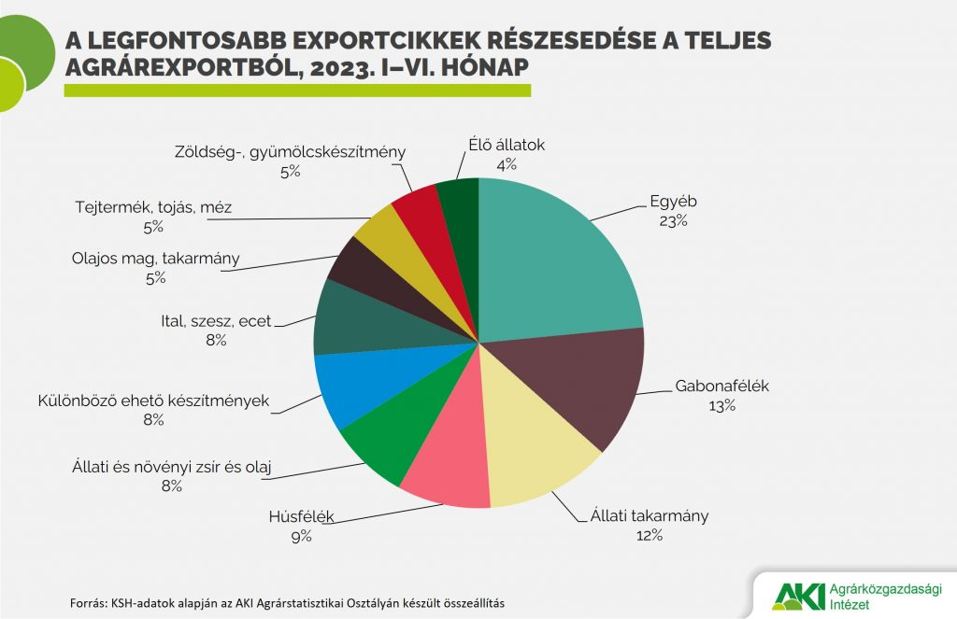 | © Agrárközgazdasági Intézet
Eredeti tartalom: Agrárközgazdasági Intézet
Továbbította: Helló Sajtó! Üzleti Sajtószolgálat
Ez a sajtóközlemény a következő linken érhető el:

